でんでん虫の会だより 2020冬号
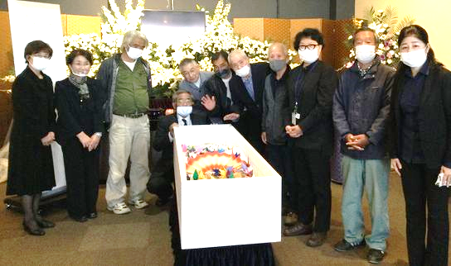
会員の皆様、新年あけましておめでとうございます。今年の初夢はいかがなものでしたか？一年を占う夢だったことでしょうﾈ。昨年は、なんといっても世界中で猛威を振るったコロナ感染症でしたね。私が生まれて早一世紀近くこんな年は思い出されません。でんでん虫の会では感染者は出ませんでしたが、昨年の暮れに天国に召された方が続き悲しみの連続でした。でも、スタッフや会員さんで気持ちを込めてお見送りされましたョ。
さて、今年です。去年の分まで楽しい時間が来ると思っています。いや、つくらなければなりません。ほとんどの行事が実行できずにモヤモヤの日々が続きますが、今までにないものでも知恵を絞っていきたいものです。何があっても、“丸、丸、丸！”“笑顔、笑顔、笑顔！”“幸、幸、幸！”で一年を楽しんでいきましょう。今年もよろしくお願い申し上げます。（山本照文）
10月からの活動報告
10月～12月おしゃべり会12回 参加者のべ327名（平均27名）
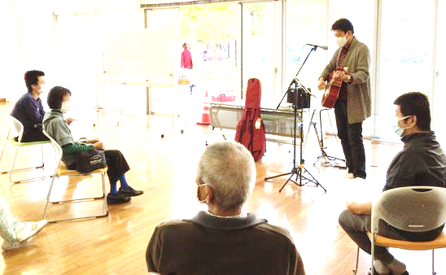
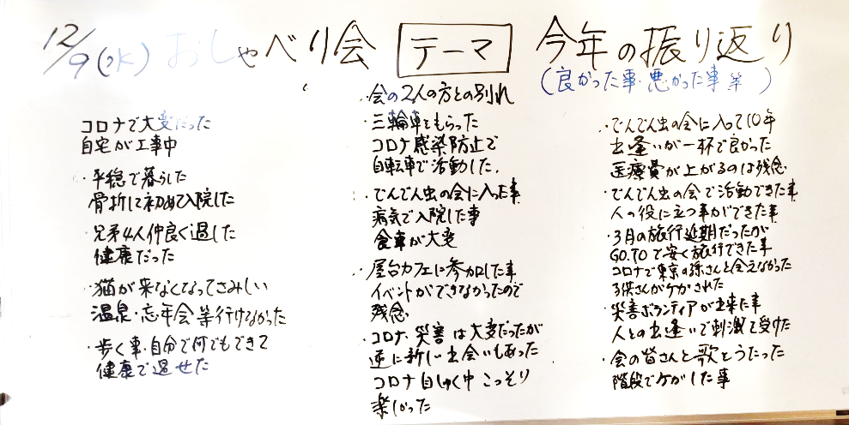
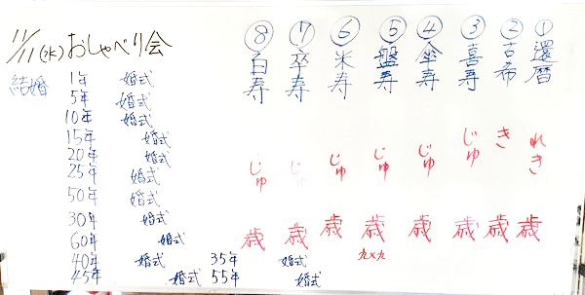
クロスワードや年寿と結婚記念日のクイズなど趣向を凝らしたものあり、誕生日のお祝あり、また、皆から寄せられた一言をシンガーソングライターの豊永さんがメロディーを付けて発表され、でんでん虫の会の歌versionⅡができました。
山本照文さんに感謝状！

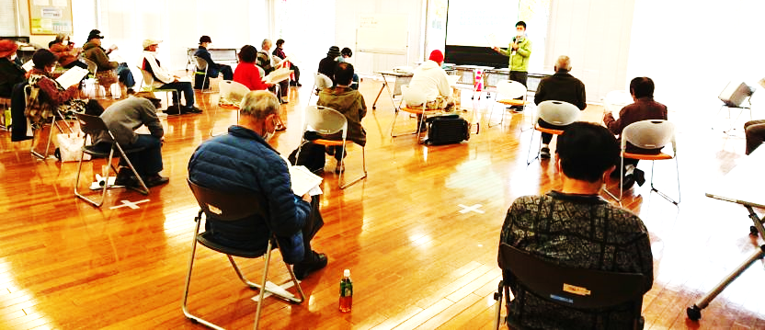
12月2日（水）15：00
認知症サポーター養成講座
地域包括支援センターささえりあ白川の方々が見え、認知症について学びました。MRIを取った方がいいのか？どんな症状が現れるのか？自分で何を気をつけたらいいのか？参加したのは20歳代から90歳代まで幅広い年齢の方々でしたが、皆の関心が高いことがわかりました。日ごろからかかりつけの医師に相談しておくのが有効かもしれません。

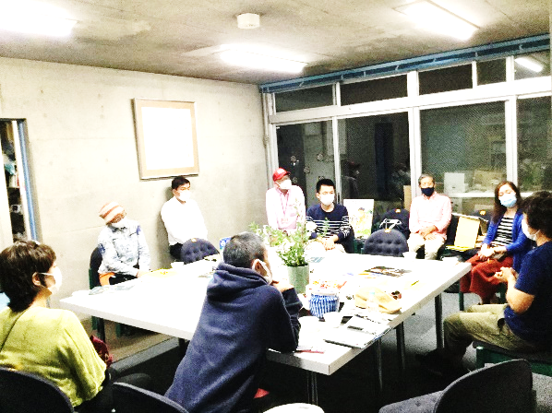
ビッグイシューカフェ！
毎月第2（水）１９：００ 草葉町教会
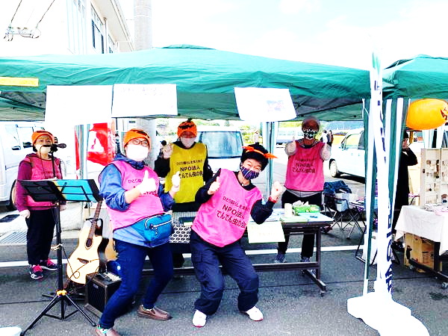
１０月１４日は、長年生活困窮者の支援に取り組んでこられた高木さとしさんを迎えてコロナ被災者の現況や車中泊生活者の夜回りなどの話をお聞きし、制度のはざまで困っている人たちの現状について学びました。荒尾や天草、それに台湾からの参加者も交えて１２名と盛況でした。

おしゃべり屋台カフェ！
【善意銀行助成事業】
10月17日（日）芦北祭り
豪雨水害被災地を元気にしたいと開催された芦北祭りに出店し、「熊本で２番目においしいコーヒー」を約２００杯無料で配りました。ギター演奏の機会も与えられ、１年前に長野の千曲川氾濫の被災地で歌った「川の流れのように」などを披露しました。
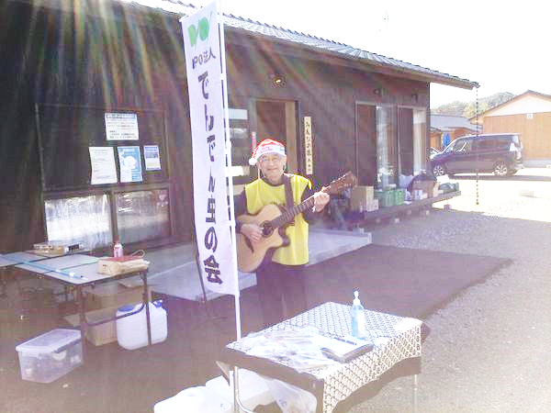
10月25日（日）草葉町教会
新型コロナウイルスの影響で音楽家も演奏活動ができずに困っているとミニコンサートが、草葉町教会で開催され、当会も屋台カフェ提供で協力しました。
12月1日（火）人吉西間上第一仮設団地
12月8日（火）人吉城跡＆人吉元湯
豪雨災害に被災された方々を訪れました。「ふるさと」を歌いながら涙する方や「四季の歌」を口ずさむ方々に出会いました。
車中泊・市内見廻り！【新型コロナウイルス感染拡大防止基金助成事業】
毎月1・3（水）20：00～
子供に迷惑をかけたくないから生活保護は受けたくない、喘息でせき込む音が迷惑をかけるから車中泊を5年しているなど、生きづらさの理由はいろいろだなあと考えさせられるお話しに耳を傾けつつ、人は他を思いやる優しい存在なのだとつくづく思う出会いがありました。12月から市内見廻りもはじめました。

くまもと伴走型支援助成金現地視察！
10月24日（土）9：30～九品寺事務所
昨年度から2年間の助成を受け「つながるあんしん訪モン事業」を実施中ですが、現地視察のために8名の方が関東などから訪問され、大切な活動を今後も頑張って欲しいと激励を受けました。

連携委員会！
10月28日（水）18：30～あいぽーと
制度の狭間を支援することの大切さや複数のサポーターで連携しながら、ひとり暮らしの方々が孤立しないように地域で見守られる社会づくりに向けて会の役割が重要だという委員や理事の方々のご意見と、会が地域とどう関わるかの課題を分かち合いました。

これからの予定
新型コロナウイルスの影響により、1月10日熊本市長より医療非常事態宣言が出たことを受け、1月13日（水）から宣言が解除されるまで「おしゃべり会」はお休みします。
※「おしゃべり会」会場確保の都合により、2月10日（水）お休み、3月31日（水）大江校区公民館、5月26日（水）大江校区公民館に変更となります。

毎月1・3（水）車中泊・市内見廻り 19：30minori・ビプレス広場
毎月2（水）ビッグイシューカフェ 19：00草葉町協会
1月28日（木）書道部（大江校区公民館）
1月31日（日）看取りと身寄りを考える会 14：00大江校区公民館
2月3日（水）連携委員会 18：30あいぽーと

※自粛中でも相談・訪問などの活動は実施します。気になることがございましたら会までご連絡ください。

「でんでん虫の会だより春号」は、４月初旬発行予定です。
ささえ愛の活動内容
「でんでん虫の会」では、おひとり暮らしの方が住みなれた熊本で安心して暮らすことができるよう、お互いに支えあう仕組みをつくります。福祉制度などにはないサービスを作り出すのは、会員一人ひとりのお困りごとと、それを解決に結び付けるための工夫です。下記の内容も会員の皆さんからのアイデアによるものです。
おしゃべり会（毎週水曜日午後２時～あいぽーと） ささえ愛サービス（ﾜﾝｺｲﾝｻｰﾋﾞｽ） 病気の方の見舞いや通院同行 入院や手術手続きの代行 清掃・草取り 生活費・物資調達のお手伝い 生活保護申請同行 アパート入居の際の不動産紹介（身元引受人/預託金積立） 生活費支払支援 入居者同士の交流 逝去後の諸整理とお見送り 行政・医療機関・他の支援団体との連絡・連携 セーフティネットサービス 被災者救援活動 いろいろな生活相談

あなたも会員になりませんか？
「でんでん虫の会」は、お互いに支えあうことを願う団体で、その趣旨に賛同される会員を募集中です。あなたのご支援とご参加をお待ちしています。
正会員 一口以上 5００円（年額、年度単位）
賛助会員・個人 一口以上 ２,０００円（ 同上 ）
賛助会員・法人 一口以上 ５,０００円（ 同上 ）

２０２０年度の会費納入がお済でない方は、下記口座より振り込みください。

払込口座 ゆうちょ銀行 記号１７１６０ 番号 ２４６６８７６１
トクヒ）デンデンムシノカイ ※ゆうちょATMからは振込料がかかりません
肥後銀行 支店名：味噌天神支店（１５７） 口座：普通口座 １５１８２７８
名義：ＮＰＯ法人でんでん虫の会 代表 船本満幸

ひとり暮らしを支えあう NPO法人でんでん虫の会
「なんでんかんでん、だれでんかれでん、いつでんどこでん」会員同士がお互いに支えあうことをめざしています。
〒862-0976 熊本市中央区九品寺3-3-26 （０９６）２９７－８１１６

